EFICIENCIA

ALGORÍTMICA 2016

Práctica 1

Alejandro Campoy Nieves

David Criado Ramón

Luis Gallego Quero

Nourdine

Alvaro Marín

Contenido

# Especificaciones iniciales:

Las tomas de datos han sido realizadas en un ordenador con las siguientes características:

….

Hemos utilizado un tamaño de 99000 entradas tomando datos de 1000 en 1000

Hemos utilizado g++ como compilador y gnuplot como herramienta para realizar las gráficas. La compilación ha sido realizada con optimización -O2 y utilizando la librería chrono (-std=c++11) para medir el tiempo.

# Algoritmos $O(n^{2})$

## **BURBUJA**

## **INSERCIÓN**

## **SELECCIÓN**

# Algoritmos $O(n\log{n)}$

## **MERGESORT**

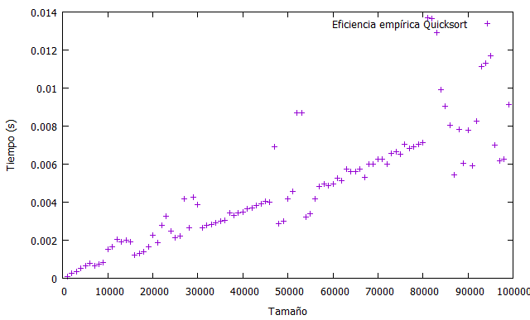

## **QUICKSORT**

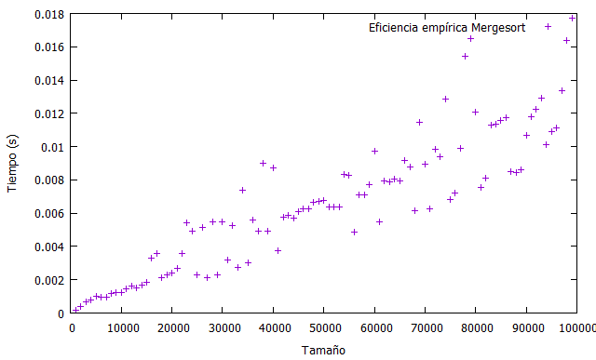

## **HEAPSORT**

La muestra empírica obtenida es la siguiente:

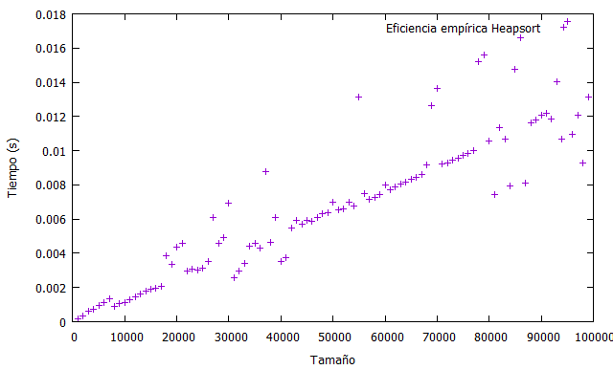

Aplicando la función $f\left(x\right)=a_{0} ∙ x∙log⁡(x)$ obtenemos la muestra híbrida, con un error del 2,24 %.

Final set of parameters Asymptotic Standard Error

======================= ==========================

a0 = 1.21862e-008 +/- 2.73e-010 (2.24%)

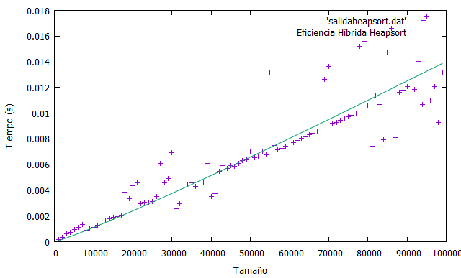

## **TABLA COMPARATIVA**

# Algoritmo Floyd $[O\left(n^{3}\right)]$

# Algoritmo Hanoi $[O\left(2^{n}\right)]$